БЕЛОРУССКИЙ ГОСУДАРСТВЕННЫЙ УНИВЕРСИТЕТ
ИНФОРМАТИКИ И РАДИОЭЛЕКТРОНИКИ

Кафедра интеллектуальных информационных технологий

ОТЧЁТ
по лабораторной работе №2
по дисциплине
«ПРОЕКТИРОВАНИЕ БАЗ ЗНАНИЙ»
Вариант 19
«Каталог изданий периодической печати»

Выполнил студент гр. 321701
Романов К. В.
Проверил
Ерофеев И. А.

Минск 2025
Постановка задачи 3
Диаграммы бизнес-процессов (нотация BPMN) 4
Диаграммы вариантов использования (ВИ, Use Case) 5
Спецификации ВИ 6
1. Вариант использования: Управление подписками 6
2. Вариант использования: Управление историей выдачи 7
3. Вариант использования: Управление сотрудниками 7
4. Вариант использования: Управление доставками 8
5. Вариант использования: Просмотр изданий и отчётов 9
Диаграмма сущность-связь (ER-диаграмма) 11
Физическое проектирование: Схема БД. 12
Тексты основных запросов, функций, процедур и триггеров 13
Веб-интерфейс приложения 28
Инструментальные средства, которые использованы при разработке 31

Постановка задачи
Отдел комплектации литературы библиотеки.На предприятии ежегодно выписываются издания, издающиеся на территории России. Необходимо вести сведения о выписанных и полученных номерах различных журналов и газет. Подписка м.б. оформлена на год и на половину года, необходимо хранить сроки подписки периодического издания (это м.б. газета или журнал) дата начала подписки, дата окончания, стоимость подписки, периодичность выхода, способ доставки (приносит почтальон, получение бандероли на почте, предполагаемую дату доставки – число, месяц). Надо знать подписной индекс издания, название. При получении издания необходимо фиксировать, что оно получено, какого числа и месяца, номер издания, а также фиксировать ФИО и должность сотрудника, получившего издание.

Необходимо реализовать выполнения следующих функций:
- Ведение сведений о выписанных и полученных номерах различных журналов и газет.
- Добавление/редактирование/удаление информации о подписке на печатные издания.
- Фиксирование факта получения издания.
- Добавление/редактирование/удаление информации о сотрудниках подразделений.
- Просмотр списка всех изданий, выписанных на заданный год – сначала журналы, затем газеты, стоимость каждого издания на период подписки, период подписки.
- Просмотр списка изданий, которые не были получены в течение предыдущих двух месяцев – дата формирования отчета, список изданий – название, дата подписки, периодичность, количество неполученных номеров.
- Просмотр ФИО сотрудника подразделения, оформившего получение заданного издания на заданный месяц.

Диаграммы бизнес-процессов (нотация BPMN)

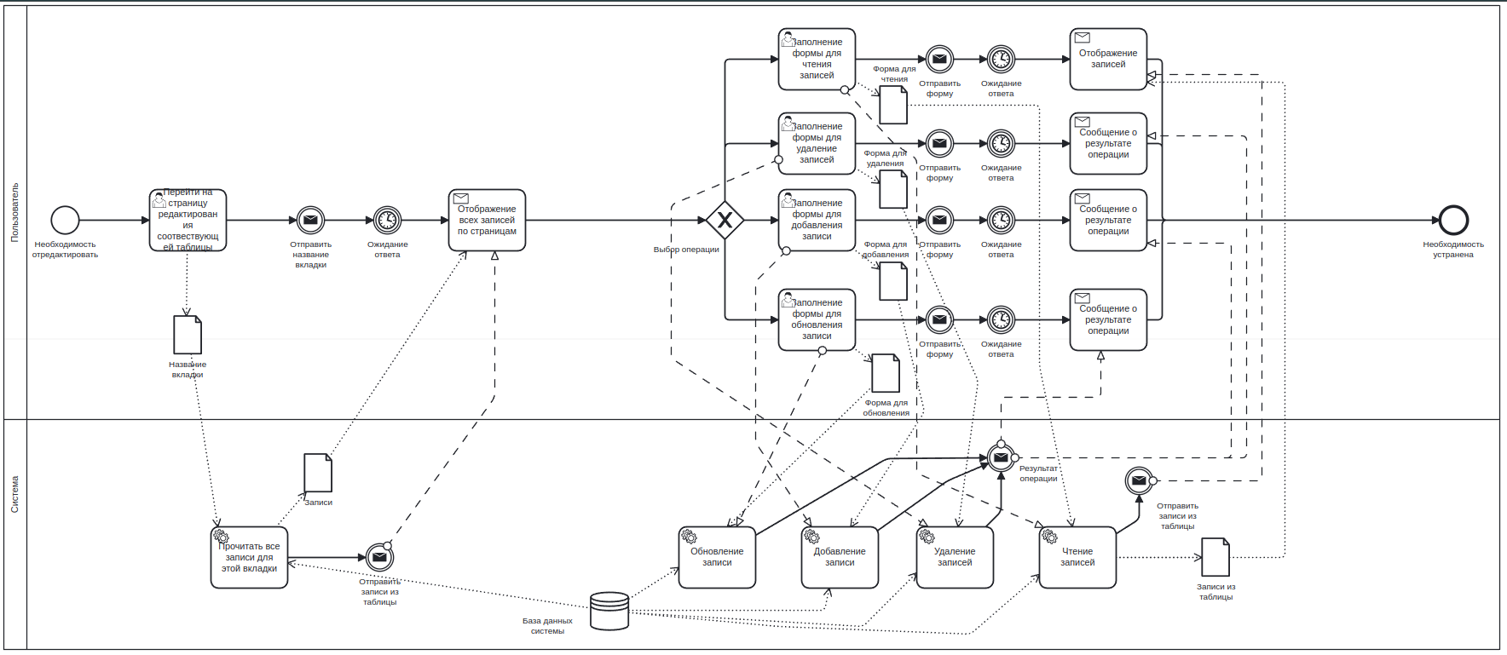
рис 1.Диаграмма BPMN сценария редактирования
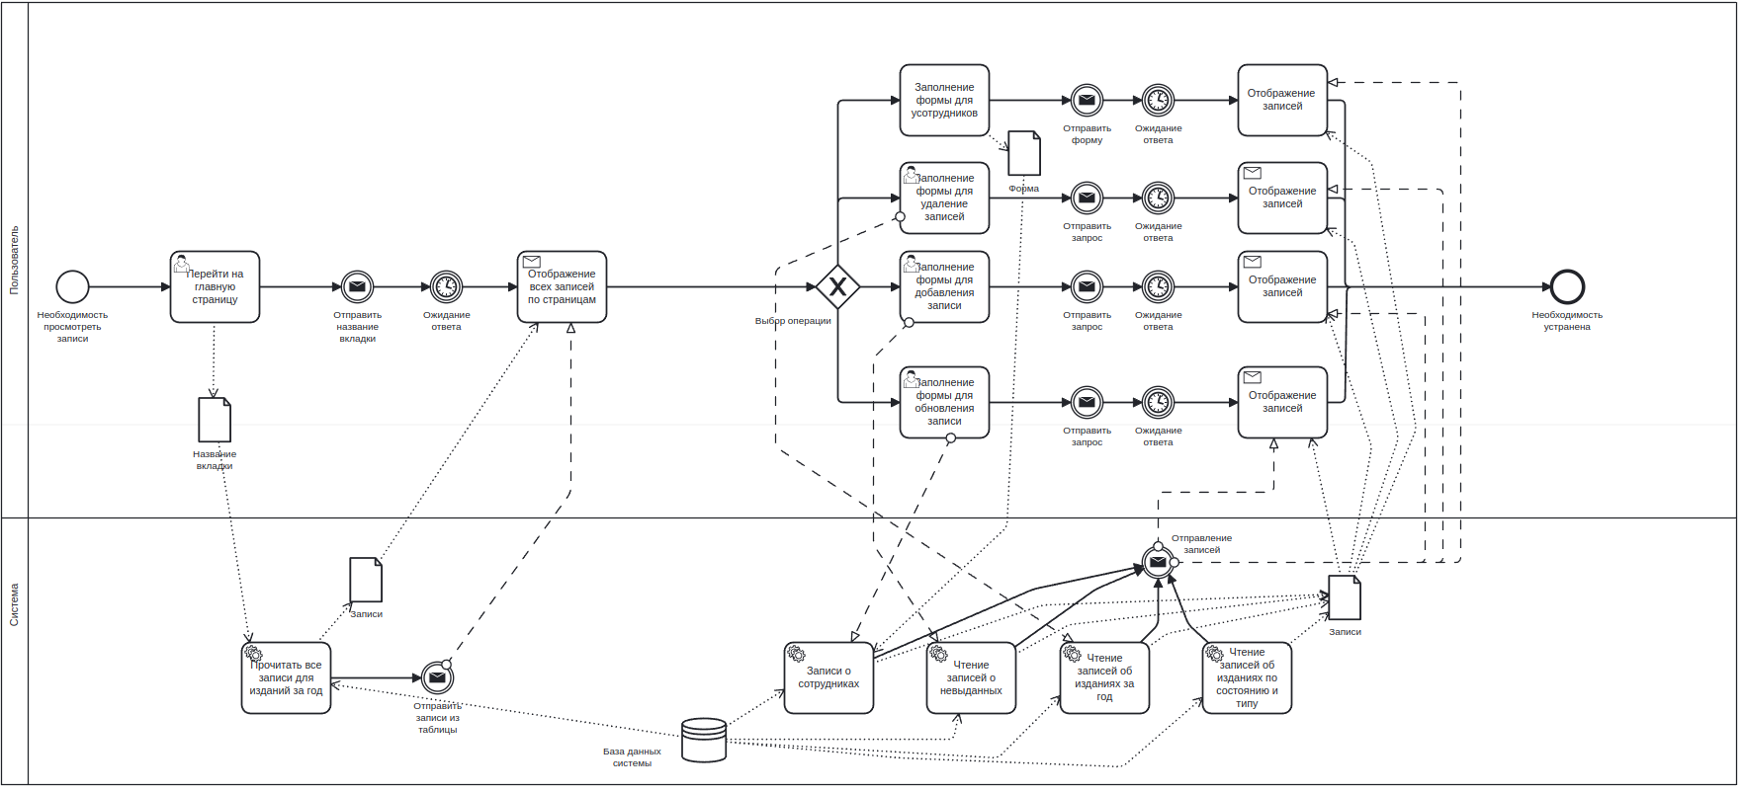
рис 1.1.Диаграмма BPMN сценария просмотра записей

Диаграммы вариантов использования (ВИ, Use Case)
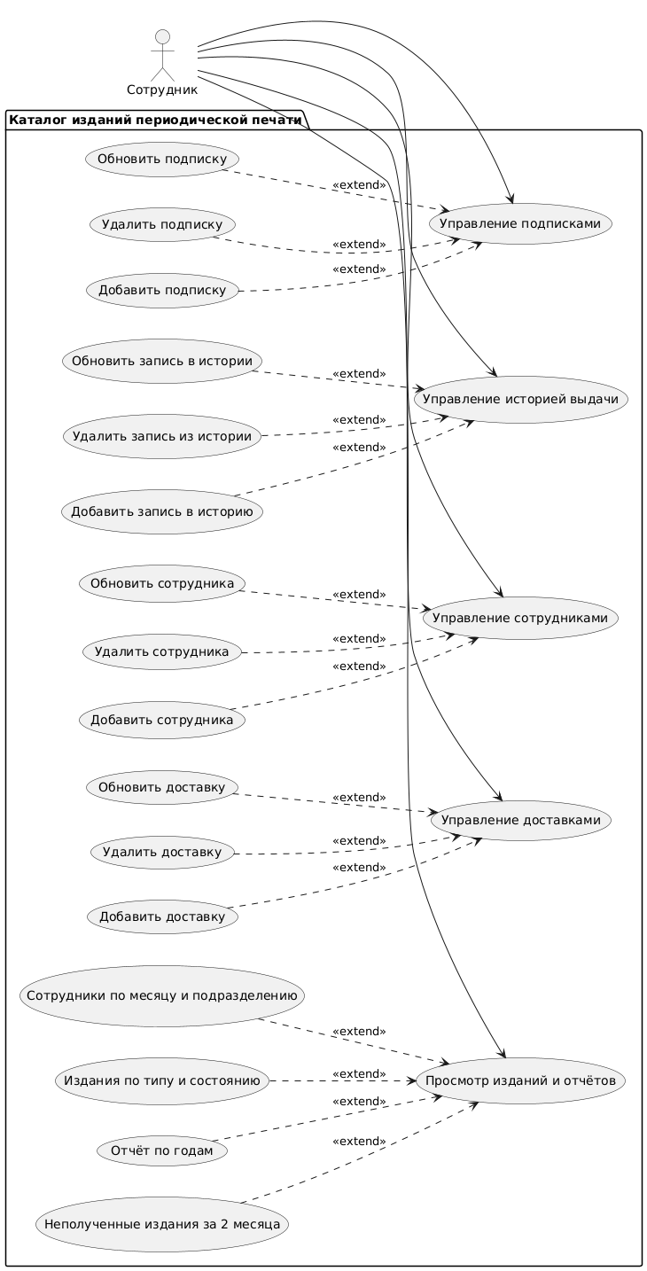
рис 2.Диаграмма Use-Case

Спецификации ВИ

1. Вариант использования: Управление подписками
- Идентификатор: UC1
- Актор: Сотрудник
- Цель: Позволяет сотруднику управлять записями о подписках (создание, обновление, удаление, просмотр).
- Предусловия: Сотрудник авторизован в системе.
- Основной поток:
  - Сотрудник выбирает “Управление подписками”.
  - Система отображает список текущих подписок.
  - Сотрудник может:
    - Добавить новую подписку
    - Обновить существующую подписку
    - Удалить подписку
- Альтернативные потоки:
  - При некорректных данных при добавлении/обновлении система выводит сообщение об ошибке.
- Результат: Записи о подписках успешно обновлены, добавлены или удалены.

2. Вариант использования: Управление историей выдачи
- Идентификатор: UC2
- Актор: Сотрудник
- Цель: Управление историей получения и выдачи изданий.
- Предусловия: Сотрудник авторизован, есть доступ к таблице “История выдачи”.
- Основной поток:
  - Сотрудник выбирает “Управление историей выдачи”.
  - Система отображает текущие записи.
  - Сотрудник может:
    - Добавить запись
    - Обновить запись
    - Удалить запись
- Альтернативные потоки:
  - При попытке добавить запись с некорректной датой система возвращает ошибку.
- Результат: История выдачи корректно обновлена.

3. Вариант использования: Управление сотрудниками
- Идентификатор: UC3
- Актор: Сотрудник
- Цель: Управление информацией о сотрудниках.
- Предусловия: Сотрудник авторизован, есть права на просмотр и редактирование сотрудников.
- Основной поток:
  - Сотрудник выбирает “Управление сотрудниками”.
  - Система отображает список сотрудников.
  - Сотрудник может:
    - Добавить нового сотрудника
    - Обновить данные сотрудника
    - Удалить сотрудника
- Альтернативные потоки:
  - При попытке удалить сотрудника, который связан с подписками, система предупреждает.
- Результат: Данные о сотрудниках обновлены, добавлены или удалены.

4. Вариант использования: Управление доставками
- Идентификатор: UC4
- Актор: Сотрудник
- Цель: Управление записями о доставках.
- Предусловия: Сотрудник авторизован, есть доступ к таблице “Доставка”.
- Основной поток:
  - Сотрудник выбирает “Управление доставками”.
  - Система показывает текущие доставки.
  - Сотрудник может:
    - Добавить доставку
    - Обновить доставку
    - Удалить доставку
- Результат: Информация о доставках обновлена, добавлена или удалена.

5. Вариант использования: Просмотр изданий и отчётов
- Идентификатор: UC5
- Актор: Сотрудник
- Цель: Просмотр списка изданий и аналитических отчётов.
- Предусловия: Сотрудник авторизован.
- Основной поток:
  - Сотрудник выбирает “Просмотр изданий и отчётов”.
  - Система отображает список изданий.
  - Сотрудник может:
    - Просмотреть отчёт по годам
    - Просмотреть неполученные издания за 2 месяца
    - Просмотреть сотрудников по месяцу и подразделению
- Результат: Сотрудник получает актуальные данные и отчёты.

Диаграмма сущность-связь (ER-диаграмма)
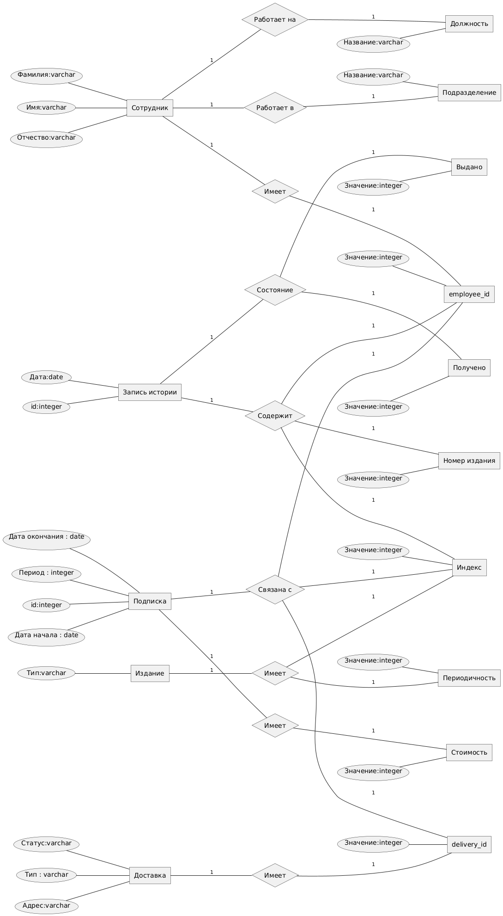
рис 3.ER-диаграмма

Физическое проектирование: Схема БД.
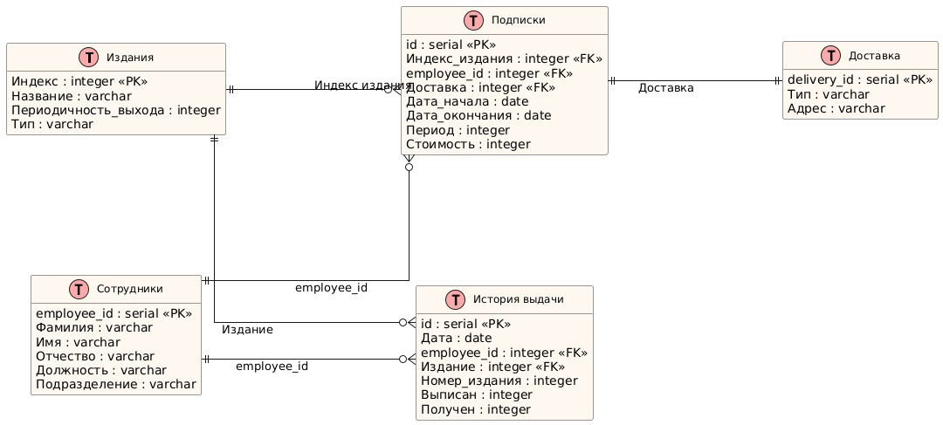
рис 4.Схема БД

Тексты основных запросов, функций, процедур и триггеров
create table if not exists public."Издания"(
"Название" varchar(64),
"Индекс" integer primary key
check("Индекс">0),
"Периодичность выхода" integer,
constraint chk_period check ("Периодичность выхода" > 0),
"Тип" varchar(64)
);

create table if not exists public."Сотрудники"(
employee_id serial PRIMARY KEY,
"Фамилия" varchar(64),
"Имя" varchar(64),
"Отчество" varchar(64),
"Должность" varchar(64),
"Подразделение" varchar(64)
);

create table if not exists public."Доставка"(
delivery_id serial primary key,
"Тип" varchar(64),
"Адрес" varchar(128),
"Статус" varchar(32) check ("Статус" in ('назначена','в пути','доставлена','отменена'))
);

create table if not exists public."Подписки"(
id serial primary key ,
"Индекс издания" integer references "Издания"("Индекс"),
employee_id integer references "Сотрудники"(employee_id)
on delete cascade,
"Дата начала" DATE,
"Дата окончания" DATE,
"Доставка" integer references "Доставка"(delivery_id)
on delete cascade,
"Период" integer check( "Период">0),
"Стоимость" integer check ("Стоимость">0)
);

create table if not exists public."История выдачи"(
id serial primary key,
"Дата" DATE,
employee_id integer references "Сотрудники"(employee_id)
on delete cascade,
"Издание" integer references "Издания"("Индекс")
on delete cascade,
"Номер издания" integer ,
constraint chck_num_of_printing check( "Номер издания">0),
"Выписан" integer check ("Выписан"=0 or "Выписан"=1),
"Получен" integer check ("Получен"=0 or "Получен"=1)
);

-- drop table if exists "История выдачи";
-- drop table if exists "Подписки";
-- drop table if exists "Доставка";
-- drop table if exists "Сотрудники";
-- drop table if exists "Издания";

drop function if exists find_printings_by_state(varchar);
-- Функция проверки состояния(получено или выдано)
create function find_printings_by_state(state_per varchar(64))
returns table (
employee_id integer,
"Издание" integer,
"Номер издания" integer,
"Выписан" integer,
"Получен" integer
)
language sql
as $$
select employee_id, "Издание", "Номер издания", "Выписан", "Получен"
from "История выдачи"
where
(state_per = 'Выписано' and "Выписан" = 1)
or (state_per = 'Получено' and "Выписан" = 1 and "Получен" = 1)
or (state_per not in ('Выписано', 'Получено'));
$$;

-- Функция для выведения сведений о выписанных и полученных номерах различных журналов и газет.
-- Принимает два параметра-состояние(получено или выдано) и тип(газета, или журнал, или все сразу)
drop function if exists find_printings_by_state_and_type(varchar,varchar);
create or replace function find_printings_by_state_and_type(
state_per varchar(64),
type_per varchar(64)
)
returns table (
employee_id integer,
"Издание" integer,
"Номер издания" integer,
"Выписан" integer,
"Получен" integer,
"Название" varchar(64),
"Тип" varchar(64)
) language sql
as $$
select t2.employee_id,t2."Издание",t2."Номер издания",t2."Выписан",t2."Получен",t1."Название",t1."Тип" from
find_printings_by_state(state_per) t2 join "Издания" t1
on t1."Индекс"=t2."Издание"
where
(type_per = t1."Тип")
or (type_per = 'Все');
$$;

-- Функция чтения из таблицы сотрудников
create or replace function read_subscription(
index_printing integer,
emp_id integer,
starting_date date,
ending_date date,
delivery integer,
period_time integer,
cost_var integer
) returns table(
"Индекс издания" integer ,
employee_id integer,
"Дата начала" DATE,
"Дата окончания" DATE,
"Доставка" integer,
"Период" integer,
"Стоимость" integer
) language sql
as $$
select "Индекс издания" ,employee_id ,"Дата начала" ,"Дата окончания" ,"Доставка" ,"Период" ,"Стоимость"
from "Подписки" where (index_printing < 0 or index_printing = "Индекс издания")
and (emp_id < 0 or emp_id = employee_id)
and (starting_date is null or "Дата начала" = starting_date)
and (ending_date is null or "Дата окончания" = ending_date)
and (delivery < 0 or "Доставка" = delivery)
and (period_time < 0 or period_time = "Период")
and (cost_var<0 or cost_var="Стоимость");
$$;

-- Процедура обновления записи в таблице с подписками
create or replace procedure update_subscription(
index_printing integer,
emp_id integer,
starting_date DATE,
ending_date DATE,
delivery integer,
period_time integer,
cost_var integer
) language sql
as $$
update "Подписки" set "Индекс издания" = COALESCE(index_printing, "Индекс издания"),
"Дата начала" = COALESCE(starting_date, "Дата начала"),
"Дата окончания" = COALESCE(ending_date, "Дата окончания"),
"Доставка" = COALESCE(delivery, "Доставка"),
"Период" = COALESCE(period_time, "Период"),
"Стоимость"=COALESCE(cost_var,"Стоимость")
where employee_id=emp_id;
$$;

-- Процедура вставки записи в таблице с подписками
create or replace procedure insert_subsription(
index_printing integer,
emp_id integer,
starting_date DATE,
ending_date DATE,
delivery integer,
period_time integer,
cost_var integer
) language sql
as $$
insert into "Подписки"("Индекс издания",employee_id,"Дата начала","Дата окончания","Доставка","Период","Стоимость") values
(index_printing,emp_id,starting_date,ending_date,delivery,period_time,cost_var);
$$;
-- Функция удаления записи в таблице с подписками
drop function if exists delete_subscription(
integer,
integer,
date,
date,
integer,
integer,
integer);
create or replace function delete_subscription(
index_printing integer,
emp_id integer,
starting_date date,
ending_date date,
delivery integer,
period_time integer,
cost_var integer
)
returns integer
language sql
as $$
with deleted as (
delete from "Подписки"
where (index_printing < 0 or index_printing = "Индекс издания")
and (emp_id < 0 or emp_id = employee_id)
and (starting_date is null or "Дата начала" = starting_date)
and (ending_date is null or "Дата окончания" = ending_date)
and (delivery < 0 or "Доставка" = delivery)
and (period_time < 0 or period_time = "Период")
and (cost_var<0 or cost_var="Стоимость")
returning 1
)
select count(*) from deleted;
$$;

-- Функция чтения из таблицы истории выдачи
create or replace function read_history(
date_var date,
emp_id integer,
publication_var integer,
num_of_publication integer,
write_out integer,
recieved integer
) returns table(
"Дата" DATE,
employee_id integer,
"Издание" integer,
"Номер издания" integer ,
"Выписан" integer,
"Получен" integer
) language sql
as $$
select "Дата",employee_id,"Издание","Номер издания" ,"Выписан","Получен"
from "История выдачи" where (publication_var<0 or publication_var="Издание") and
(emp_id<0 or emp_id=employee_id) and
("Номер издания"=num_of_publication or num_of_publication<0) and
(write_out="Выписан" or write_out<0) and
("Получен"=recieved or recieved<0) and
(date_var is null or date_var="Дата");
$$;

-- Процедура обновления записи в таблице с историей получения изданий
create or replace procedure update_history(
date_var date,
emp_id integer,
publication_var integer,
num_of_publication integer,
write_out integer,
recieved integer
) language sql
as $$

update "История выдачи" set "Издание" = COALESCE(publication_var, "Издание"),
"Номер издания" = COALESCE(num_of_publication, "Номер издания"),
"Выписан" = COALESCE(write_out, "Выписан"),
"Получен" = COALESCE(recieved, "Получен"),
"Дата"=COALESCE(date_var,"Дата")
where employee_id=emp_id;

$$;

-- Процедура добавления записи в таблице с историей получения изданий
create or replace procedure insert_history(
date_var date,
emp_id integer,
publication_var integer,
num_of_publication integer,
write_out integer,
recieved integer
) language sql
as $$

insert into "История выдачи"("Дата",employee_id,"Издание","Номер издания","Выписан","Получен") values
(date_var,emp_id,publication_var,num_of_publication,write_out,recieved);

$$;

drop function if exists delete_history(
integer,
integer,
integer,
integer,
integer);
-- Функция удаления записи в таблице с историей получения изданий
create or replace function delete_history(
date_var date,
emp_id integer,
publication_var integer,
num_of_publication integer,
write_out integer,
recieved integer
)
returns integer
language sql
as $$
with deleting as(
delete from "История выдачи" where (publication_var<0 or publication_var="Издание") and
(emp_id<0 or emp_id=employee_id) and
("Номер издания"=num_of_publication or num_of_publication<0) and
(write_out="Выписан" or write_out<0) and
("Получен"=recieved or recieved<0) and
("Дата"=date_var or date_var=null)
returning 1)
select count(*) from deleting;
$$;

-- Функция чтения из таблицы сотрудников
create or replace function read_employee(
emp_id integer,
second_name varchar(64),
first_name varchar(64),
third_name varchar(64),
position_var varchar(64),
department varchar(64)
) returns table(
employee_id integer,
"Фамилия" varchar(64),
"Имя" varchar(64),
"Отчество" varchar(64),
"Должность" varchar(64),
"Подразделение" varchar(64)
) language sql
as $$
select employee_id ,"Фамилия","Имя","Отчество","Должность","Подразделение"
from "Сотрудники" where (second_name='' or second_name="Фамилия") and
(emp_id<0 or employee_id=emp_id) and
("Имя"=first_name or first_name='') and
(third_name="Отчество" or third_name='') and
("Должность"=position_var or position_var='') and
("Подразделение"=department or department='');
$$;

drop procedure if exists update_employee(emp_id integer,
varchar(64),
varchar(64),
varchar(64),
varchar(64),
varchar(64));
-- Процедура обновления записи в таблице с сотрудниками
create or replace procedure update_employee(
emp_id integer,
second_name varchar(64),
first_name varchar(64),
third_name varchar(64),
position_var varchar(64),
department varchar(64)
) language sql
as $$

update "Сотрудники" set "Фамилия" = COALESCE(second_name, "Фамилия"),
"Имя" = COALESCE(first_name, "Имя"),
"Отчество" = COALESCE(third_name, "Отчество"),
"Должность" = COALESCE(position_var, "Должность"),
"Подразделение"= COALESCE(department,"Подразделение")
where employee_id=emp_id;

$$;
-- Процедура добавления записи в таблице с сотрудниками
drop procedure if exists insert_employee(emp_id integer,
varchar(64),
varchar(64),
varchar(64),
varchar(64),
varchar(64));
create or replace procedure insert_employee(

second_name varchar(64),
first_name varchar(64),
third_name varchar(64),
position_var varchar(64),
department varchar(64)
) language sql
as $$
insert into "Сотрудники"("Фамилия","Имя","Отчество" ,"Должность","Подразделение")
values (second_name,first_name,third_name,position_var,department);
$$;
-- Функция удаления записи в таблице с сотрудниками
drop function if exists delete_employee( integer,
varchar(64),
varchar(64),
varchar(64),
varchar(64),
varchar(64));
create or replace function delete_employee(
emp_id integer,
second_name varchar(64),
first_name varchar(64),
third_name varchar(64),
position_var varchar(64),
department varchar(64)
)
returns integer
language sql
as $$
with deleting as (
delete from "Сотрудники" where (second_name='' or second_name="Фамилия") and
(emp_id<0 or employee_id=emp_id) and
("Имя"=first_name or first_name='') and
(third_name="Отчество" or third_name='') and
("Должность"=position_var or position_var='') and
("Подразделение"=department or department='')
returning 1)
select count(*) from deleting

$$;

-- Функция чтения из таблицы доставок
create or replace function read_delivery(
date_var date,
del_id integer,
type_var varchar(64)
) returns table(
delivery_id integer,
"Тип" varchar(64),
"Дата" DATE
) language sql
as $$
select delivery_id ,"Тип","Дата"
from "Доставка" where
(del_id<0 or del_id=delivery_id) and
("Тип"=type_var or type_var='') and
(date_var is null or date_var="Дата");
$$;

-- Процедура обновления записи в таблице с доставками
create or replace procedure update_delivery(
date_var date,
del_id integer,
type_var varchar(64)
) language sql
as $$
update "Доставка" set
"Дата" = COALESCE(date_var,"Дата"),
"Тип"= COALESCE(type_var, "Тип")
where delivery_id=del_id;
$$;

-- Процедура добавления записи в таблице с доставками
create or replace procedure insert_delivery(
date_var date,
type_var varchar(64)
) language sql
as $$

insert into "Доставка"("Тип","Дата") values
(type_var,date_var);

$$;

-- Функция удаления записи в таблице с доставками
create or replace function delete_delivery(
date_var date,
del_id integer,
type_var varchar(64)
)
returns integer
language sql
as $$
with deleting as(
delete from "Доставка" where
(del_id<0 or del_id=delivery_id) and
("Тип" like concat(type_var,'%') or type_var='') and
(date_var is null or "Дата" = date_var)
returning 1)
select count(*) from deleting;
$$;

-- Функция просмотра списка всех изданий, выписанных на заданный год – сначала журналы, затем газеты, стоимость каждого издания на период подписки, период подписки.
create or replace function printings_for_year()
returns table(
"Название" varchar(64),
"Индекс" integer,
"Периодичность выхода" integer,
"Тип" varchar(64),
"Дата начала" DATE,
"Период" integer,
"Стоимость на период подписки" integer
) language sql
as $$
select t1."Название",t1."Индекс",t1."Периодичность выхода",t1."Тип",t2."Дата начала",t2."Период",t2."Стоимость"*t2."Период" as full_price
from "Издания" t1 join "Подписки" t2 on t2."Индекс издания"=t1."Индекс" where extract(year from t2."Дата начала") = extract(year from now()) order by "Тип" desc;
$$;

-- функция просмотра списка изданий, которые не были получены в течение предыдущих двух месяцев – дата формирования отчета, список изданий – название, дата подписки,
-- периодичность, количество неполученных номеров
drop function if exists unrecieved_printings_for_two_months();
create or replace function unrecieved_printings_for_two_months()
returns table(
"Название" varchar(64),
"Периодичность выхода" integer,
"Тип" varchar(64),
"Дата начала" DATE,
"Период" integer,
"Количество неполученных номеров" integer
) language sql
as $$
with amount_of_unrecieved as(
select t2."Название",count(t1.*) as "Количество неполученных" from "История выдачи" t1
join "Издания" t2 on t1."Издание"=t2."Индекс" where t1."Выписан"=1 and t1."Получен"=0 group by t2."Название")
select t1."Название",t1."Периодичность выхода",t1."Тип",t2."Дата начала",t2."Период",t3."Количество неполученных"
from "Издания" t1 join "Подписки" t2 on t2."Индекс издания"=t1."Индекс" join amount_of_unrecieved t3 on t1."Название"=t3."Название"
where (2>extract(month from age(now(),t2."Дата начала")) and extract(year from t2."Дата начала") = extract(year from now()))
or (extract(year from t2."Дата начала")+1 = extract(year from now()) and extract(month from t2."Дата начала") >= extract(month from now()))
order by "Тип" desc;
$$;

-- Функция просмотра ФИО сотрудника подразделения, оформившего получение заданного издания на заданный месяц.

create or replace function employees_by_month_and_department(
department varchar(64),
month_year date,
name_of_printing varchar(64)
)
returns table (
emp_id integer,
"ФИО" varchar(64),
"Должность" varchar(64),
"Подразделение" varchar(64)
) language sql
as $$
select t1.employee_id,concat(t1."Фамилия",t1."Имя",t1."Отчество"),t1."Должность",t1."Подразделение"
from "Сотрудники" t1 join "Подписки" t2 on t1.employee_id=t2.employee_id
join "Издания" t3 on t2."Индекс издания"=t3."Индекс"
where month_year >= t2."Дата начала"
and month_year <= t2."Дата окончания" and
t1."Подразделение"=department and t3."Название" like concat('%',name_of_printing,'%');

$$;

-- Функция проверки дат начала и конца подписки
create or replace function check_subscription_dates()
returns trigger language plpgsql
as $$
begin
if new."Дата окончания" < new."Дата начала" then
raise exception 'Дата окончания (%) не может быть раньше даты начала (%)', new."Дата окончания", new."Дата начала";
end if;
return new;
end;
$$;

-- Триггер на проверку дат подписки
create or replace trigger trg_check_dates before insert or update on "Подписки"
for each row execute function check_subscription_dates();

Веб-интерфейс приложения
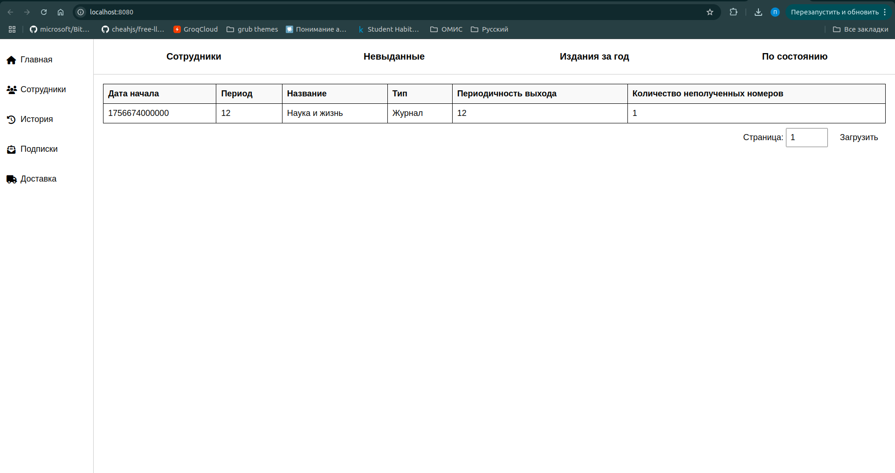
рис 5.Веб-страница главного меню

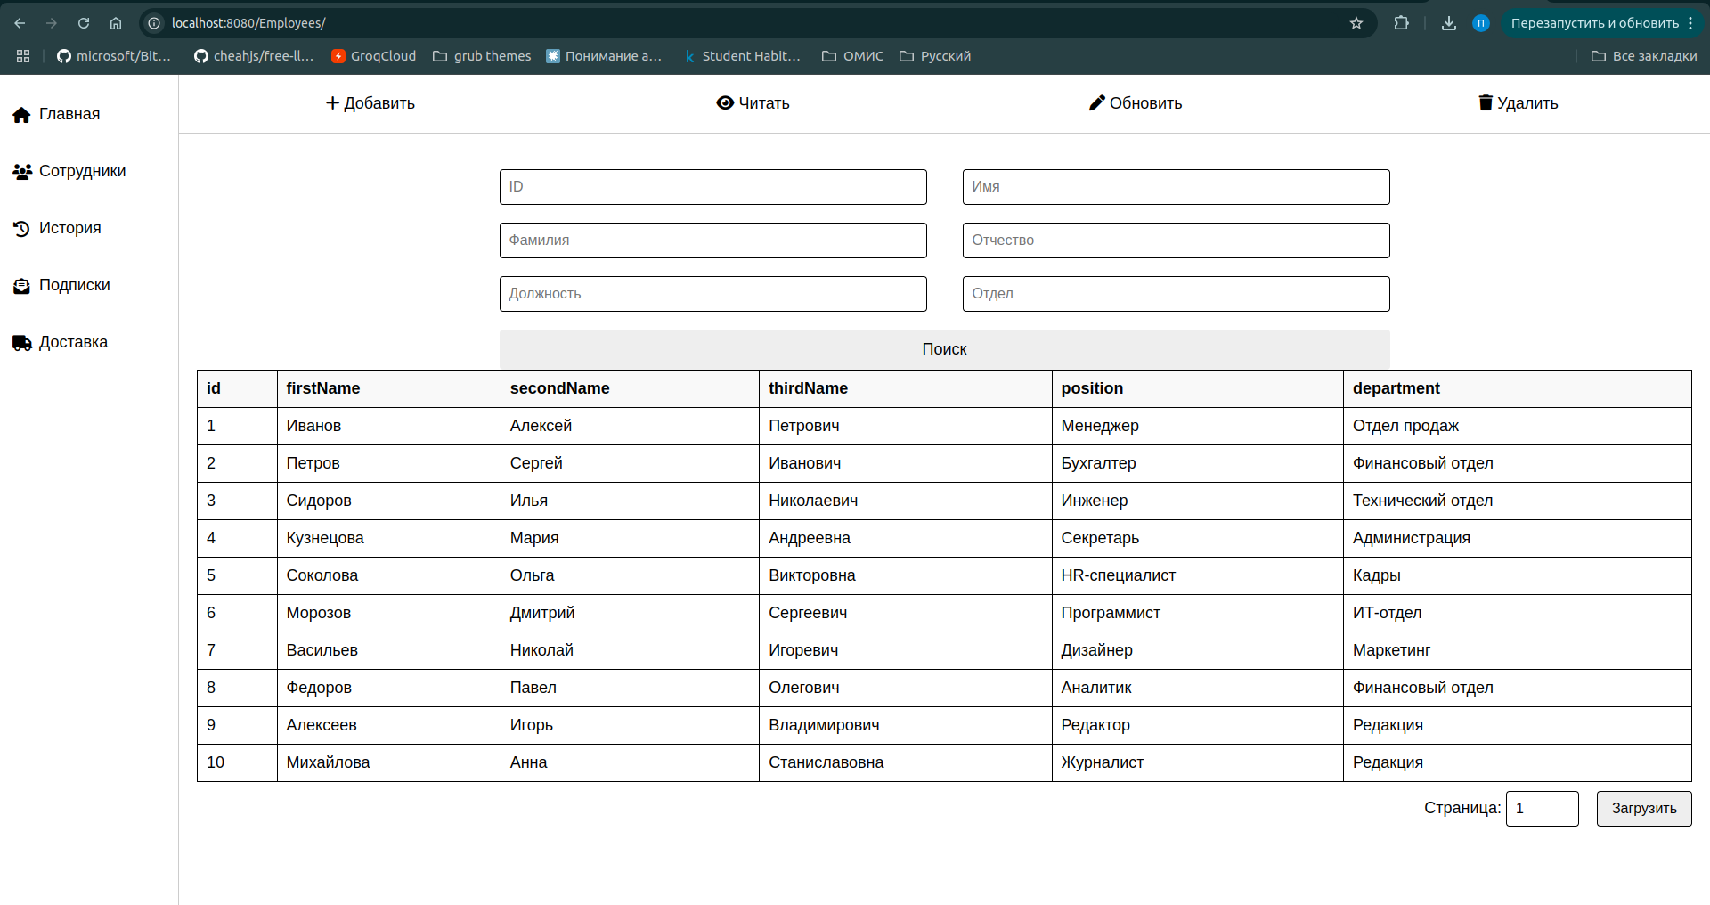
рис 6.Веб-страница для управления сотрудниками предприятия

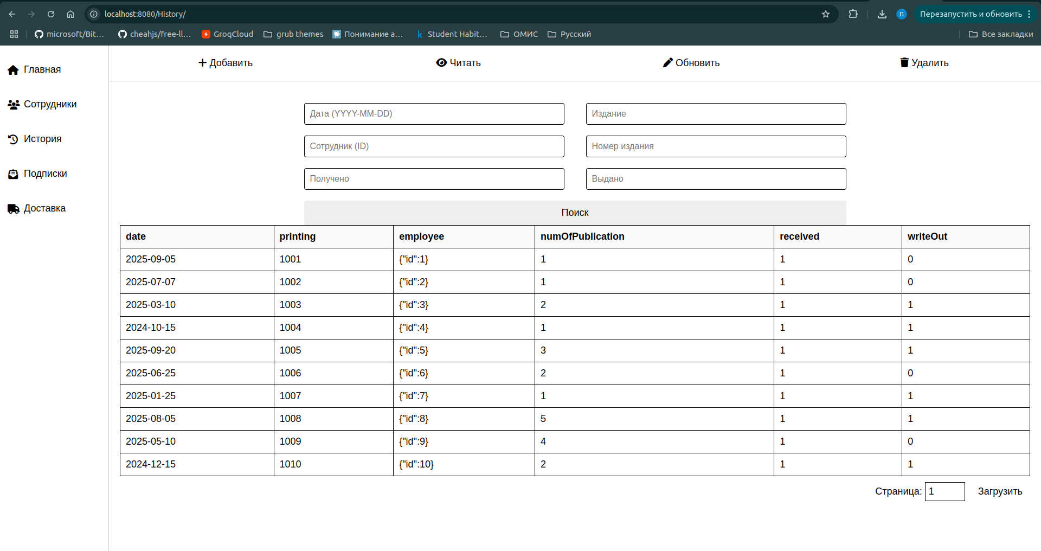
рис 7.Веб-страница для управления истории выдачи

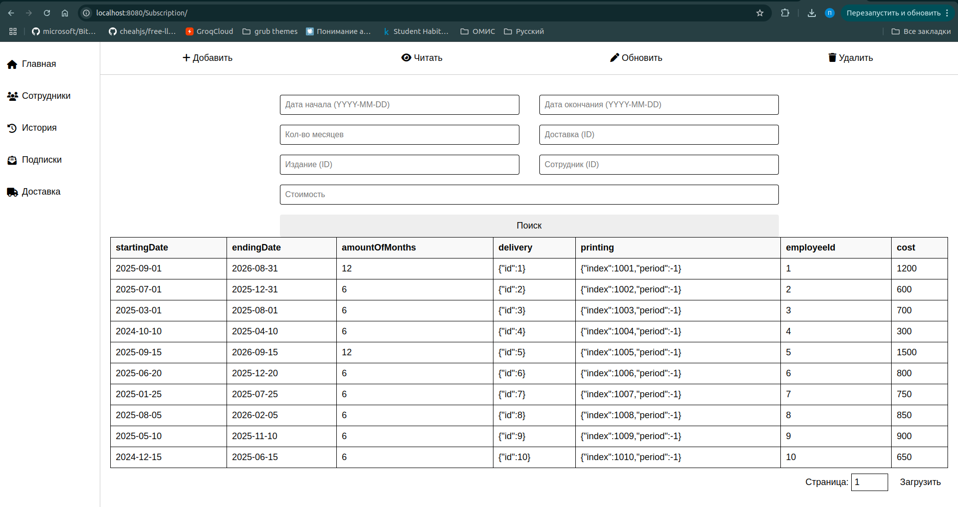
рис 8.Веб-страница для управления подписками
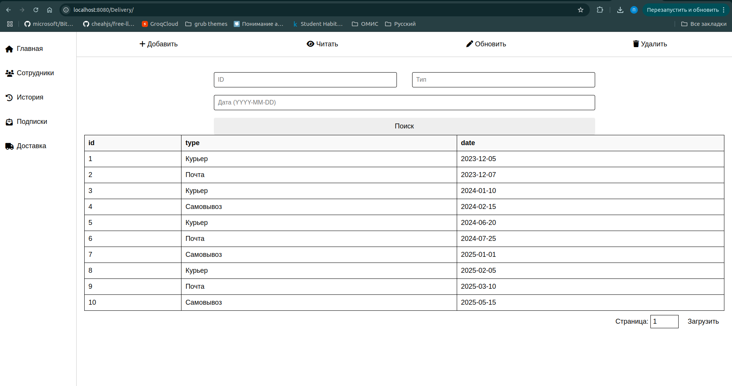
рис 9.Веб-страница для управления доставками

Инструментальные средства, которые использованы при разработке
- JDK 21
- Intellij IDEA 2025.1.1.1
- Micronaut Framework
- PostrgeSQL

